# IRF540 N 沟道 MOS 管

## 一、特性

## 

1‘ Thrench ’工艺

2低的导通内阻

3快速开关

4低热敏电阻

## 二、综述

1使用沟渠工艺封装的 N 通道增强型场效应功率晶体管

2应用：

（1）DC 到 DC 转换器

（2）开关电源

（3）电视及电脑显示器电源

（4）IRF540 中提供的是 S OT78(TO220AB) 常规铅的包裹。

（5）IRF540S 中提供的是 SOT404(D PAK) 表面安装的包裹。

## 

## 三、管脚

|  |  |
| --- | --- |
| 管脚 | 描述 |
| 1 | Gate |
| 2 | Drain |
| 3 | Source |
| Tab | Drain |
|  |  |

## 四、极限值

系统绝对最大值依照限制值

|  |  |  |  |  |  |
| --- | --- | --- | --- | --- | --- |
| 符号 | 参数 | 条件 | 最小值 | 最大值 | 单位 |
| V_DSS  V_DGR  V_GS  I_D  I_DM  P_D  Tj ， Tsig | 漏源极电压  漏门极电压  门源极电压  连续漏电流  脉冲漏电流  总功耗  操作点和  存储温度 | Tj= 25 ˚ C to 175 ˚ C  Tj = 25 ˚ C to 175 ˚ C;  RGS = 20 k Ω  Tmb = 25 ˚ C; VGS = 10 V  Tmb = 100 ˚ C; VGS = 10 V  Tmb = 25 ˚ C  Tmb = 25 ˚ C | -  -  -  -  -  -  -  -55 | 100  100  ± 20  23  16  92  100  175 | V  V  V  A  A  A  W  ℃ |
|  |  |  |  |  |  |

## 五、雪崩能量极限值

|  |  |  |  |  |  |
| --- | --- | --- | --- | --- | --- |
| 符号 | 参数 | 条件 | 最小值 | 最大值 | 单位 |
|  | 非重复性雪崩能量  最大非重复性雪崩电流 | Unclamped inductive load, IAS = 10 A ;  tp = 350 µs; Tj prior to avalanche = 25˚C;  VDD ≤ 25 V; RGS = 50 Ω; VGS = 10 V; refer to fig:14 | -  - | 230  23 | mJ  A |
|  |  |  |  |  |  |

## 六、热敏电阻

|  |  |  |  |  |  |  |
| --- | --- | --- | --- | --- | --- | --- |
| 符号 | 参数 | 条件 | 最小值 | 典型值 | 最大值 | 单位 |
|  | 安装底座交界处的热阻  周围环境热阻 | SOT78 封装，自由空间  SOT404 封装， PCB 上 | -  -  - | -  60  50 | 1.5  -  - | K/W  K/W  K/W |
|  |  |  |  |  |  |  |

## 七、电特性

25 ℃ 除非另有说明

|  |  |  |  |  |  |  |
| --- | --- | --- | --- | --- | --- | --- |
| 符号 | 参数 | 条件 | 最小值 | 典型值 | 最大值 | 单位 |
|  | 漏源极崩溃电压  门阀电压  漏源极导通电阻  向前跨导  门源极泄漏电流  0 门极电压漏电流 | =0V ；  =0.25mA  Tj = -55˚C  = ; ID = 1 mA  Tj = 175˚C  Tj = -55˚C  = 10 V; ID = 17 A  Tj = 175˚C  =25 V; = 17 A  =±20 V; =0 V  VDS = 100 V; VGS = 0 V  VDS=80V;VGS=0V;Tj= 175˚C | 100  89  2  1  -  -  8.7  -  -  - | -  -  3  -  -  49  132  15.5  10  0.05  - | -  -  4  -  6  77  193  -  100  10  250 | V  V  V  V  V  m Ω  m Ω  S  nA  uA  uA |
|  | 总共门极电荷  门源极电荷  门漏极电荷 | ID = 17 A  VDD = 80 V;  VGS = 10 V | -  -  - | -  -  - | 65  10  29 | nC  nC  nC |
|  | 开启延迟时间  开启上沿时间  关闭延迟时间  关闭下沿时间 | = 50 V; = 2.2 Ω;  = 10 V; = 5.6 Ω  Resistive load | -  -  -  - | 8  39  26  24 | -  -  -  - | ns  ns  ns  ns |
|  | 内部漏电感  内部漏电感  内部源极电感 | Measured tab to centre of die  Measured from drain lead to centre of die (SOT78 package only)  Measured from source lead to source  bond pad | -  -  - | 3.5  4.5  7.5 | -  -  - | nH  nH  nH |
|  | 输入电容  输出电容  反馈电容 | = 0 V; = 25 V; f = 1 MHz | -  -  - | 890  139  83 | 1187  167  109 | pF  pF  pF |
|  |  |  |  |  |  |  |

## 八、反向二极管极限值及特性

|  |  |  |  |  |  |  |
| --- | --- | --- | --- | --- | --- | --- |
| 符号 | 参数 | 条件 | 最小值 | 典型值 | 最大值 | 单位 |
|  | 连续源极电流  脉冲源极电流  二极管正向电压 | = 28A ；  =0V | -  -  - | -  -  0.94 | 23  92  1.5 | A  A  V |
|  | 反向恢复之间  反向恢复命令 | = 17A ；  =0V;  -d /dt= 100A /us; =25V | -  - | 61  200 | -  - | ns  nC |
|  |  |  |  |  |  |  |

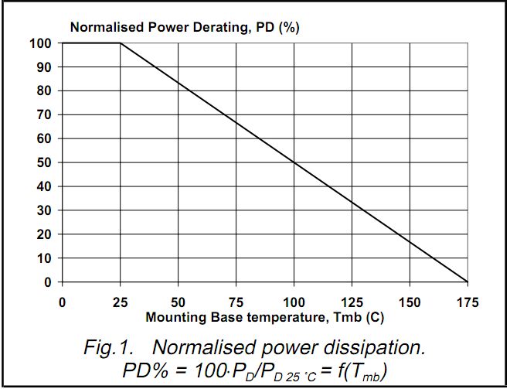

底座温度 - 自然功率降低百分比

图 1 ：自然功率损耗

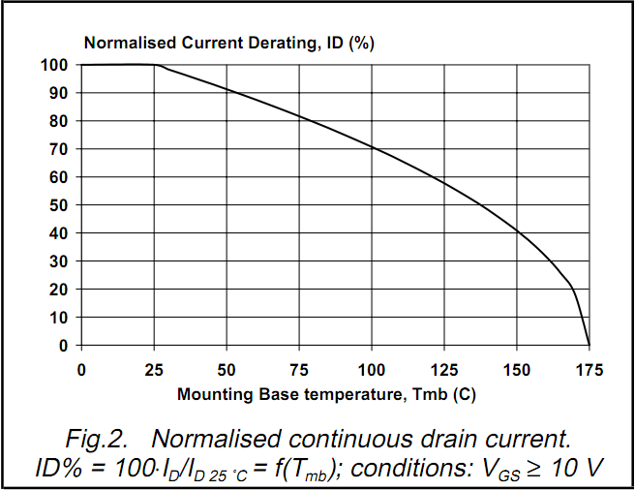

底座温度 - 漏电流降低百分比

图 2 ：自然持续漏电流

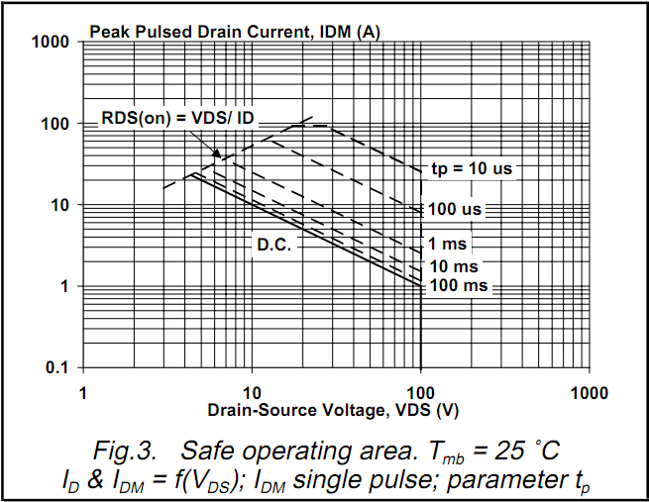

漏源极电压 - 脉冲漏极电流峰值

图 3 ：安全操作区域

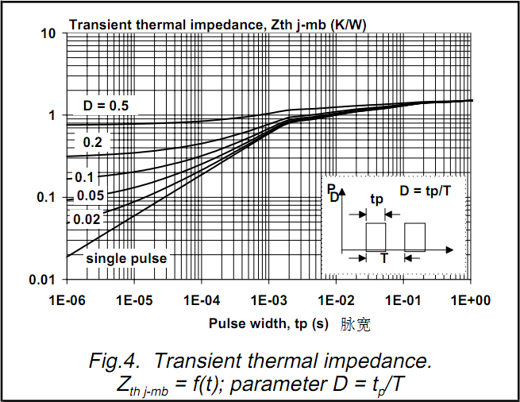

脉宽 - 瞬态热阻抗

图 4 ：瞬态热阻抗

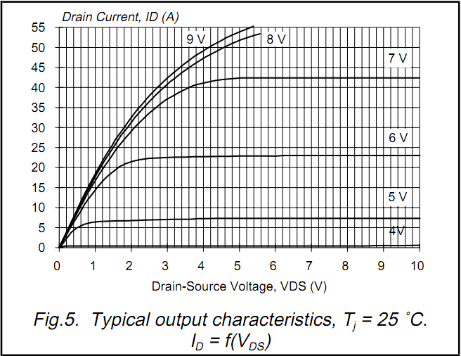

漏源极电压 - 漏极电流

图 5 ：典型输出特性

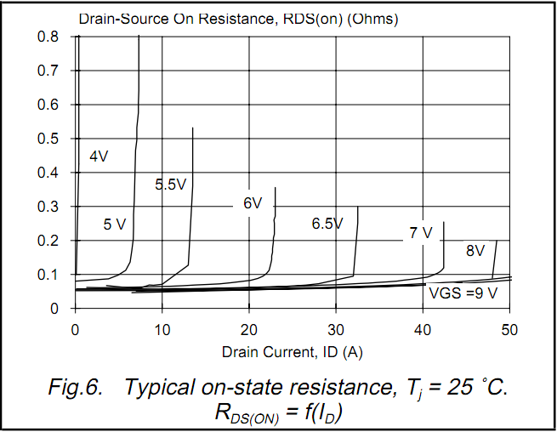

漏极电流 - 漏源极导通阻抗

图 6 ：典型导通阻抗

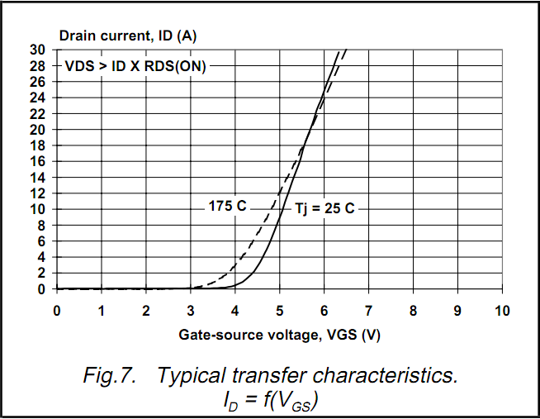

图 7 ：典型传递特性

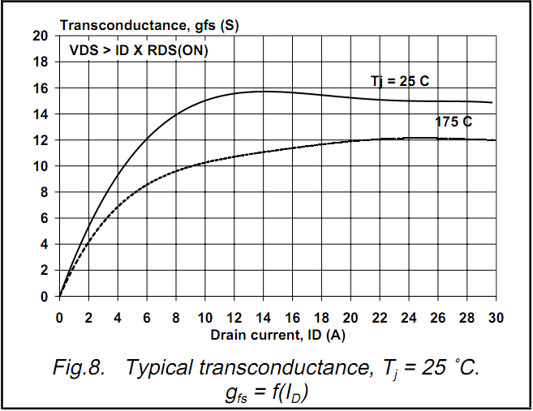

图 8 ：典型 跨导

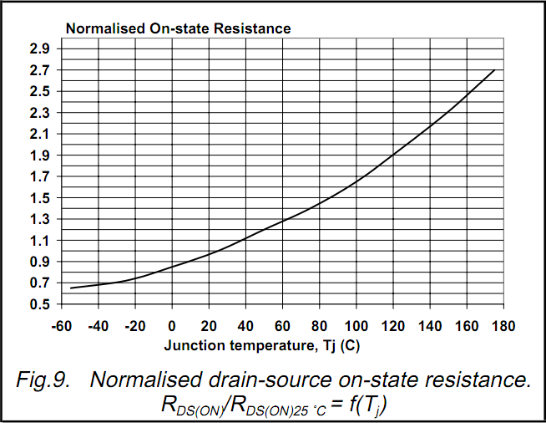

图 9 ： 漏源极导通阻 抗

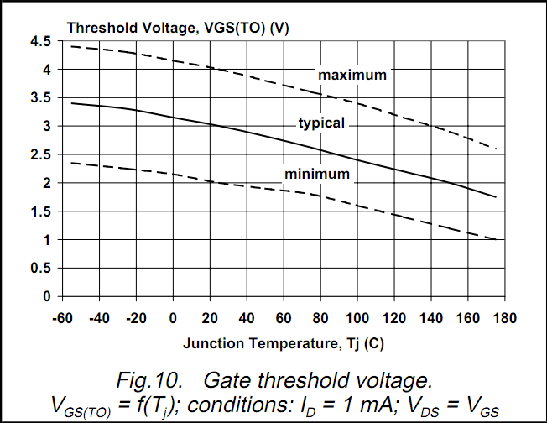

图 10 ：门阀电压

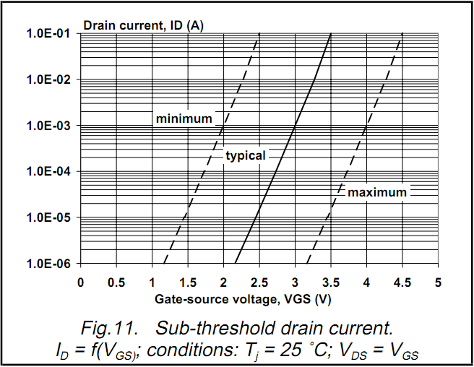

图 11 ： 阈漏极电流

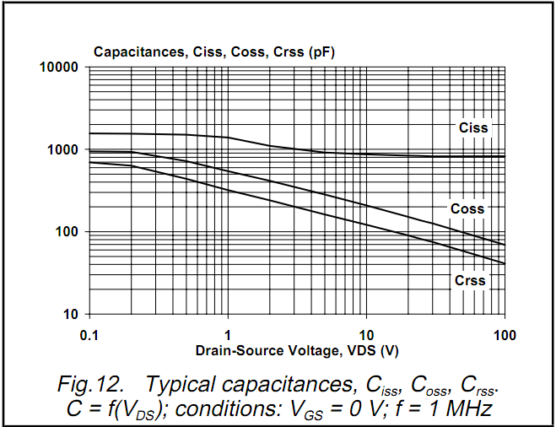

图 12 ：典型电容值

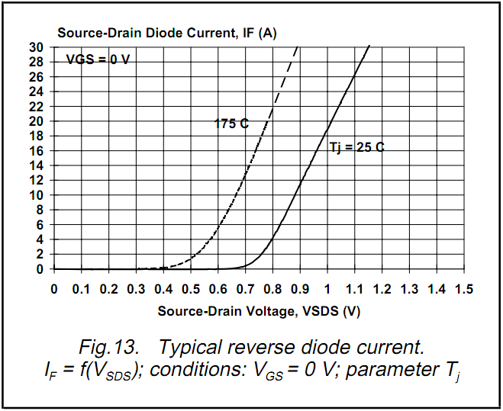

图 13 ： 典型的反向二极管电流

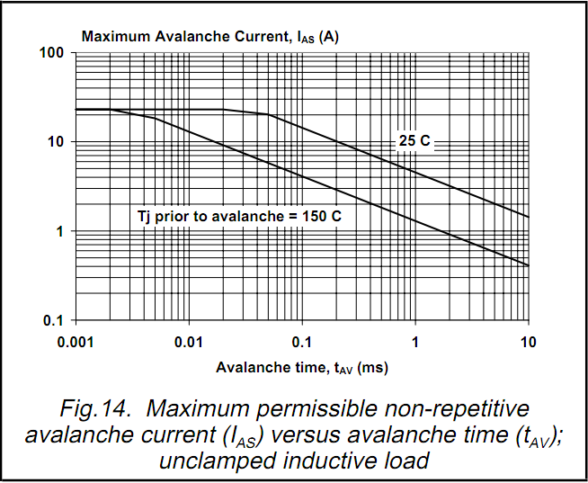

图 14 ： 最大允许非重复性雪崩电流 (IAS) 和雪崩的时间